Вопросы и задания

автоматизация звука Ш

занятие №5

1. Назовите, какие вы знаете настольные игры.
2. Вспомните сказку А. Милна «Винни-Пух и все-все-все». Назовите друзей Винни-Пуха.
3. Расскажите, где живут и чем питаются мартышки. Прочтите сказку Г. Остера «Привет, Мартышка».
4. Назовите ползающих насекомых.
5. Где растут ромашки? Нарисуйте их.
6. Сравните рубашку и блузку.
7. Назовите шахматные фигуры.
8. Кто такой артиллерист?
9. Назовите летающих насекомых.

ФИШКИ | МИШКА | МАРТЫШКА
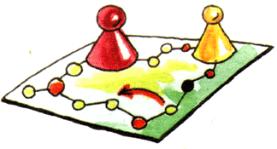 | 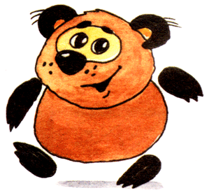 | 
На игровом поле ФИШКИ | Винни-Пух - МИШКА | У МАРТЫШКИ банан
Примеры автоматизации звука Ш в середине слова
БУКАШКА | РОМАШКА | РУБАШКА
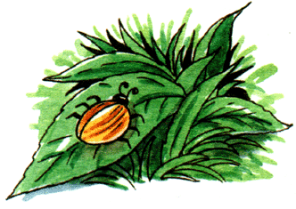 | 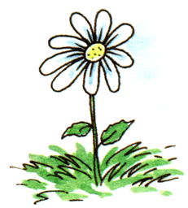 | 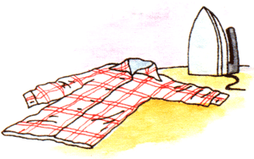
В траве БУКАШКА | На лугу РОМАШКА | РУБАШКУ надо погладить
ПЕШКА | ПУШКА | МУШКИ, МОШКИ
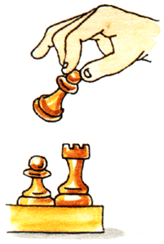 | 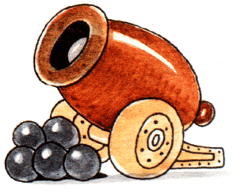 | 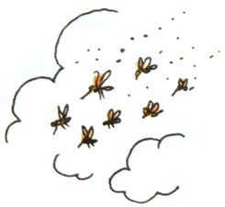
ПЕШКОЙ делают первый ход | В ПУШКЕ ядро | Летом летают МОШКИ и МУШКИ

